

实验报告
计算机组成原理
机器号___________________
专业班级: | 计算机1606班 |  | 姓 名: |  | 戚子强 |  | 机器号: | 1
学 号: | 20164625 | E-mail: |  | 570673784@qq.com
指导教师： |  |  |  | 总成绩：

实验一 寄存器及数据输出实验

一、实验目的
1、掌握寄存器器件的工作原理，了解COP2000模型机所用主要寄存器的位置、作用、数据通路及控制信号；
2、掌握寄存器组的工作原理；
3、了解计算机中多个寄存器不能同时向内部数据总线送出数据的事实——COP2000实验仪选择某个寄存器（允许其向DBUS上输出数据）的方法。
二、实验原理
- 寄存器
COP2000用74HC574来构成寄存器，74HC574的功能如下：
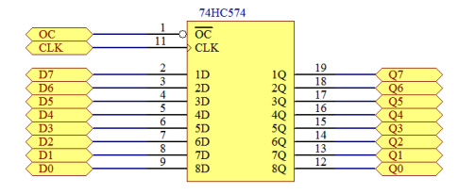
- 在CLK的上升沿将输入端的数据打入到8个触发器中。
- 当OC=1时触发器的输出被关闭，当OC=0时触发器输出数据。
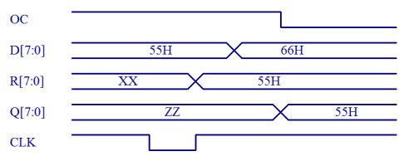
74HC574工作波形图

1、累加器A、暂存器W实验
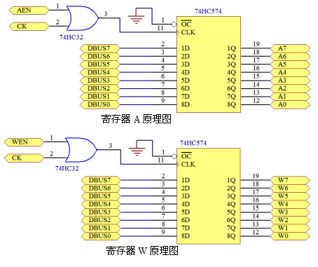
2、地址寄存器MAR、堆栈寄存器ST、输出寄存器OUT实验
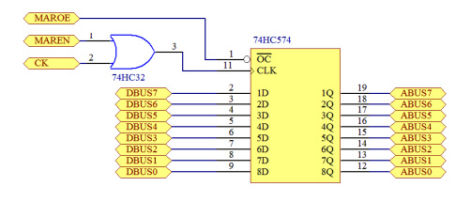
寄存器MAR原理图
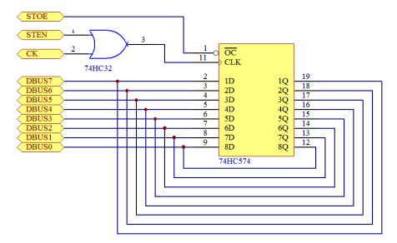
寄存器ST原理图
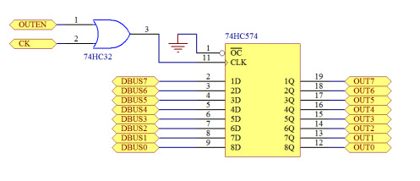
寄存器OUT原理图
（二）寄存器组
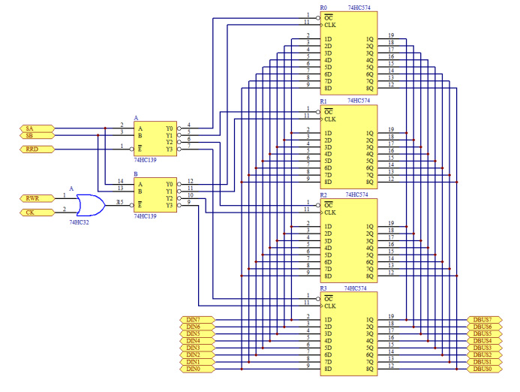
寄存器组R原理图
74HC139含有两个独立的2—4译码器，其引脚与内部逻辑、功能表见实验指导书。
（三）数据输出实验
COP2000实验仪中有7个寄存器可以向DBUS输出数据，但在某一特定时刻只能有一个寄存器输出数据。由X0、X1、X2控制信号决定那一个寄存器向数据总线输出数据，而这三个控制信号为74HC138译码器的三个选择输入端。74HC138用于选片。
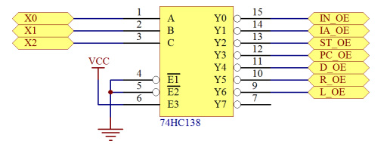
数据输出选择器原理图
X2 X1 X0 | 输出寄存器
0 0 0 | IN-OE 外部中断
0 0 1 | IA-OE 中断向量
0 1 0 | ST-OE 堆栈寄存器
0 1 1 | PC-OE PC寄存器
1 0 0 | D-OE 直通门
1 0 1 | R-OE 右移门
1 1 0 | L-OE 左移门
1 1 1 | 没有输出

三、实验内容
1、A、W的写入
按下表连线
连接 | 信号孔 | 接入孔
1 | J1座 | J3座
2 | AEN | K0
3 | WEN | K1
4 | ALUCK | CLOCK

- 将数据写入A寄存器
用手动开关K23—K16进行DBUS[7：0]的数据输入
K23 | K22 | K21 | K20 | K19 | K18 | K17 | K16
0 | 1 | 0 | 1 | 0 | 1 | 0 | 1
置控制信号：
K0（AEN） | K1（WEN）
0 | 1
给CLOCK跳变信号：按住CLOCK脉冲键，注意哪个寄存器的黄色指示灯亮起，就是你所选的要写入的寄存器。放开CLOCK键，一个上升沿即产生，观察寄存器写入的值。

(2) 将数据写入W寄存器
置数据：
K23 | K22 | K21 | K20 | K19 | K18 | K17 | K16
0 | 1 | 0 | 1 | 0 | 1 | 0 | 1
置控制信号：
K0（AEN） | K1（WEN）
1 | 0
给CLOCK跳变信号，观察寄存器写入的值。
2、R？的写入与读出
按下表连接线
连接 | 信号孔 | 接入孔
1 | J1座 | J3座
2 | RRD | K11
3 | RWR | K10
4 | SB | K1
5 | SA | K0
6 | RCK | CLOCK

(1) R？的写入
写入R0：
置数据：
K23 | K22 | K21 | K20 | K19 | K18 | K17 | K16
0 | 1 | 0 | 1 | 0 | 1 | 0 | 1
置控制信号：
K11（RRD） | K10（RWR） | K1（SB） | K0（SA）
1 | 0 | 0 | 0
给出CLOCK脉冲上升沿。

写入R1：
置数据：
K23 | K22 | K21 | K20 | K19 | K18 | K17 | K16
0 | 1 | 0 | 1 | 0 | 1 | 0 | 1
置控制信号：
K11（RRD） | K10（RWR） | K1（SB） | K0（SA）
1 | 0 | 0 | 1
给出CLOCK脉冲上升沿。

写入R2：
置数据：
K23 | K22 | K21 | K20 | K19 | K18 | K17 | K16
0 | 1 | 0 | 1 | 0 | 1 | 0 | 1
置控制信号：
K11（RRD） | K10（RWR） | K1（SB） | K0（SA）
1 | 0 | 1 | 0
给出CLOCK脉冲上升沿。

写入R3：
置数据：
K23 | K22 | K21 | K20 | K19 | K18 | K17 | K16
0 | 1 | 0 | 1 | 0 | 1 | 0 | 1

置控制信号：
K11（RRD） | K10（RWR） | K1（SB） | K0（SA）
1 | 0 | 1 | 1
给出CLOCK脉冲上升沿。

(2) R？的读出
自己设置RRD、RWR、SB及SA信号，观察R？的红色指示灯及液晶显示内容。
读R0：
置控制信号：
K11（RRD） | K10（RWR） | K1（SB） | K0（SA）
0 | 1 | 0 | 0
液晶显示为：
J1⬄J3 DBUS:55 01010101

读R1：
置控制信号：
K11（RRD） | K10（RWR） | K1（SB） | K0（SA）
0 | 1 | 0 | 1
液晶显示为：
J1⬄J3 DBUS:55 01010101
读R2：
置控制信号：
K11（RRD） | K10（RWR） | K1（SB） | K0（SA）
0 | 1 | 1 | 0
液晶显示为：
J1⬄J3 DBUS:55 01010101
读R3：
置控制信号：
K11（RRD） | K10（RWR） | K1（SB） | K0（SA）
0 | 1 | 1 | 1
液晶显示为：
J1⬄J3 DBUS:55 01010101

3、MAR、ST、OUT寄存器实验
按下表连接线
连接 | 信号孔 | 接入孔
1 | J2座 | J3座
2 | MAROE | K14
3 | MAREN | K15
4 | STEN | K12
5 | OUTEN | K13
6 | MARCK | CLOCK

(1) MAR的写入
置数据：
K23 | K22 | K21 | K20 | K19 | K18 | K17 | K16
0 | 1 | 0 | 1 | 0 | 1 | 0 | 1

置控制信号：
K14（MAROE） | K15（MAREN） | K12（STEN） | K13（OUTEN）
1 | 0 | 1 | 1
给出CLOCK脉冲上升沿。

(2) ST的写入
置数据：
K23 | K22 | K21 | K20 | K19 | K18 | K17 | K16
0 | 1 | 0 | 1 | 0 | 1 | 0 | 1

置控制信号：
K14（MAROE） | K15（MAREN） | K12（STEN） | K13（OUTEN）
1 | 1 | 0 | 1
给出CLOCK脉冲上升沿。
(3) OUT
置数据：
K23 | K22 | K21 | K20 | K19 | K18 | K17 | K16
0 | 1 | 0 | 1 | 0 | 1 | 0 | 1
置控制信号：
K14（MAROE） | K15（MAREN） | K12（STEN） | K13（OUTEN）
1 | 1 | 1 | 0
给出CLOCK脉冲上升沿。

4、数据输出实验
按下表连线
连接 | 信号孔 | 接入孔
1 | J1座 | J3座
2 | X0 | K0
3 | X1 | K1
4 | X2 | K2

置下表的控制信号，写出指示灯的状态：
X2 X1 X0 | 指示灯 | 液晶显示（数据总线值）
0 0 0 | IN | 输入门（K23—K16）
0 0 1 | IA | 中断向量（由拨动开关给出）
0 1 0 | ST | 堆栈寄存器
0 1 1 | PC | PC寄存器
1 0 0 | D | D直通门
1 0 1 | R | R右移门
1 1 0 | L | L左移门
1 1 1 | .NC. | 没有输出

实验二 计数器实验

一、实验目的
1、掌握程序计数器PC和微程序计数器µPC的工作原理；
2、掌握COP2000中需要对PC进行置数的条件；

二、实验原理
（一）微程序计数器µPC
COP2000实验仪中，微程序计数器uPC由2片74HC161组成的。指令总线IBUS[7：0]的高六位被接到µPC预置输入的高六位，µPC预置的低两位被置为0。两片161的连接为同步连接。低片161的CEP、CET已置为有效，而其进位输出端TC接至高片161的CEP、CET。

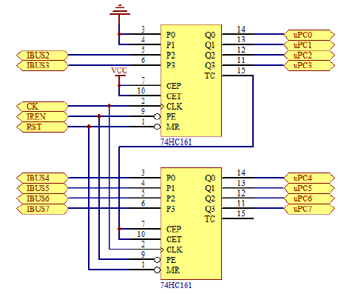
µPC原理图

当RES=0时，µPC被清0；
当IREN=0时，在CK的上升沿，预置数据被打入µPC。指令总线（IBUS）上的数据可来自一片74HC245。
当IREN=1时，在CK的上升沿，µPC加1。
（二）程序计数器PC
程序计数器PC由2片74HC161组成，能完成加1和预置数功能。程序计数器的输出由74HC245保存，74HC245与74HC161的输出相连，74HC245（2）的输出连接地址总线，74HC245（1）的输出接到数据总线（当LDPC=0时）。
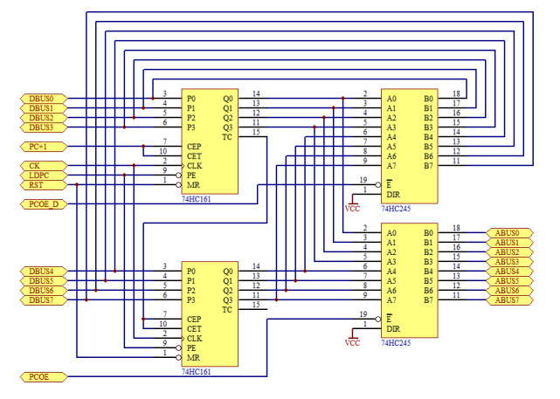
程序计数器原理图

当指令正常执行时，程序计数器完成加1操作；当执行转移指令时，74HC161用预置数功能，从数据总线接收要跳转的地址。当RES=0时，PC计数器被清0。当PC+1=1时，在CK的上升沿，PC计数器加一；当LDPC=0时，在CK的上升沿，预置数据被打入PC计数器；当PCOE=0时，PC值送地址总线。
在COP2000中，计数允许控制端PC+1由PCOE取反产生。
PC跳转控制电路原理：在COP2000中，虚拟一片74HC151器件（做在控制芯片CPLD95108中）来决定PC是否被预置。74HC151为八选一数据选择器，其真值表及工作原理如下图所示。
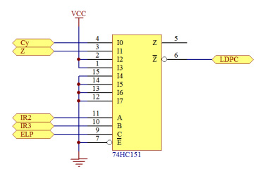
PC预置控制原理图

当ELP=1时，LDPC=1，不允许PC被预置；
当ELP=0，IR3=0，IR2=0时，且Cy=1时，LDPC=非Cy，当PC被预置；
当ELP=0，IR3=0，IR2=1时，且Z=1时，LDPC=非Z，当PC被预置；
当ELP=0，IR3=1，IR2=X时，LDPC=0，PC被预置。

三、实验内容
（一）PC实验
1、PC加一实验

连接线表
连接 | 信号孔 | 接入孔 | 作用 | 有效电平
1 | J2座 | J3座 | 将K23—K16接入DBUS[7：0]
2 | JRC | K0 | C标志输入
3 | JRZ | K1 | Z标志输入
4 | PCOE | K2 | PC输出到地址总线
5 | JIR2 | K3 | 预置选择
6 | JIR3 | K4 | 预置选择
7 | ELP | K5 | 预置允许
8 | PCCK | CLOCK | PC工作脉冲 | 上升沿打入

置控制信号为：
K2（PCOE） | K5（ELP）
0 | 1
按一次CLOCK脉冲键，CLOCK产生一个上升沿，数据PC被加一。

2、PC预置实验
二进制开关K23—K16置入数据：
K23 | K22 | K21 | K20 | K19 | K18 | K17 | K16
0 | 1 | 0 | 1 | 0 | 1 | 0 | 1

置控制信号为：
ELP  （K5） | IR3  （K4） | IR2  （K3） | JRZ  （K1） | JRC  （K0） | LDPC | PC预置指  示灯状态
1 | X | X | X | X | 1 | +1
0 | 0 | 0 | X | 0 | 1 | +1
0 | 0 | 0 | X | 1 | 0 | 预置
0 | 0 | 1 | 0 | X | 1 | +1
0 | 0 | 1 | 1 | X | 0 | 预置
0 | 1 | X | X | X | 0 | 预置
每置控制信号后，按一下CLOCK键，观察PC的变化。注意：X表示为任意值

（二）µPC实验
按下表所示连线
连接 | 信号孔 | 接入孔 | 作用 | 有效电平
1 | J2座 | J3座 | 将K23┈K16接入DBUS[7┈0]
2 | IREN | K0 | 预置μPC | 低电平有效
3 | EMEN | K1 | EM存储器工作使能 | 低电平有效
4 | EMWR | K2 | EM存储器写能 | 低电平有效
5 | EMRD | K3 | EM存储器读能 | 低电平有效
6 | IRCK | CLOCK | µPC工作脉冲 | 上升沿打入

1、µPC加一实验
设置控制信号为：
K3(EMRD) | K2(EMWR) | K1(EMEN) | K0(IREN)
X | X | X | 1

按一次CLOCK一次，CLOCK产生一个上升沿，µPC的输出数据被加一。

2、µPC预置数据实验
用二进制开关K23~K16将数据送到数据总线（DBUS），置数据??H
K23 | K22 | K21 | K20 | K19 | K18 | K17 | K16
0 | 1 | 0 | 1 | 0 | 1 | 0 | 1

设置控制信号为：
K3(EMRD) | K2(EMWR) | K1(EMEN) | K0(IREN)
X | X | X | 0

按住CLOCK键，CLOCK由高变低，这时µPC的黄色预置指示灯亮，表明µPC被预置数。放开CLOCK键，CLOCK产生下降沿，数据??H被写入µPC寄存器。

四、思考题

寄存器
- AEN、WEN同时为高电平或同时为低电平时，给出CLOCK上升沿，会有什么结果？并解释之

答：全都是高电平，数据都不会被写入；都是的低电平的时候，数据都会被写入；因为AEN和WEN都是低电平有效。

- 寄存器组的数据读出与CLOCK脉冲是否有关系？由此说明寄存器的数据打入与读出在控制上的差别。

答：没有关系。因为寄存器数据打入需要CLOCK脉冲，数据读出则不需要。

3、总结寄存器部分实验有多少个控制信号，并写出其作用。

答: 如下表所示：
AEN | 选通A
WEN | 选通W
ALUCK | ALU 工作脉冲
RRD | 寄存器组读使能
RWD | 寄存器组写实能
SB | 寄存器选择B
SA | 寄存器选择A
RCK | 寄存器工作脉冲
MAROE | MAR地址输出使能
MAREN | MAR寄存器写实能
STEN | ST寄存器写使能
OUTEN | OUT寄存器写使能
CK | 寄存器工作脉冲

计数器
- 请叙述程序计数器PC、微程序计数器µPC工作原理，两者在预置条件上有何区别？

答：程序计数器PC工作原理如下:程序计数器是包含当前正在执行的指令的地址，当某个指令被获取，程序计数器的存储地址加一，指向顺序中的下一个指令。在程序开始执行前，必须将它的起始地址，即第一条指令所在的内存单元地址送入程序计数器。当执行指令时，处理器将自动修改PC的内容，即每执行一条指令PC增加一个量，这个量等于指令所含的字节数，以便使其保持的总是将要执行的下一条指令的地址。由于大多数指令都是按顺序来执行的，所以修改的过程通常只是简单的对PC加1,但是，当遇到转移指令如JMP指令时，后继指令的地址必须从指令寄存器中的地址字段取得。在这种情况下，下一条从内存取出的指令将由转移指令来规定，而不像通常-样按顺序来取得。微程序计数器μPC工作原理如下:一般情况下，由μPC+1来指向下条微指令在控存中的地址,只有遇到转移类微指令才会改变μPC的内容以实现微程序的转移。这种结构的优点是微指令的字长有效缩短，从而可减少控制存储器的容量。两者在预置条件上的区别如下: (1) 对于μPC,当RES=0时，μPC被清0:当IREN=0时，在CK的上升沿，预置数据被打入μPC。指令总线(IBUS).上的数据可来自一-片74HC245。当IREN=1时，在CK的上升沿，uPC加1。(2)对于PC,当ELP=1时，LDPC=1,不允许PC被预置:当ELP=0, IR3=0, IR2=0时， 且Cy=1 时，LDPC=非Cy,当PC被预置:当ELP=0, IR3=0, IR2=1 时，且Z=1时，LDPC=非Z,当PC被预置;当ELP=0, IR3=1, IR2=X时，LDPC=0, PC被预置。

- 在程序计数器PC中ELP控制信号的作用；设置什么控制信号可实现PC计数操作？

答:设置什么控制信号可实现PC计数操作: ELP=1, 不允许PC被预置，ELP=0, 允许PC被预置.

- 对微程序计数器μPC进行预置操作时，如果置入数据12H, μPC模块中的数码管还显示12吗?观察结果并解释之。

答:不是显示12,因为会进行加1的操作。

五、实验体会及建议
实验遇到的问题及解决办法；

问题：很多显示位显示不正确；
解决方案：逐个插线和操作检查，尤其是连接不同部分的开关。

实验内容是否合适：（内容多，适中，内容少）；

适中。

对本次实验的建议，以及以后实验内容安排的建议等。

希望能够在做实验之前增加一个比较详细的讲解或者提前发放一个类似说明书的资料。

